PARAPLUIE 02.tif



DEPART 01.tif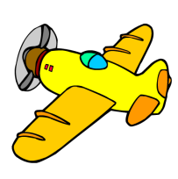v

PARTIR 01.tif

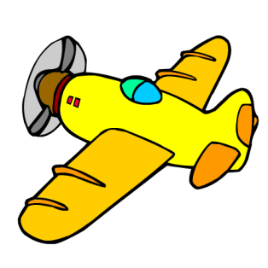

PARAPLUIE 02.tif

PARAPLUIE 02.tifJOKER 02.tif

PARAPLUIE 02.tifJOKER 02.tif

Message

